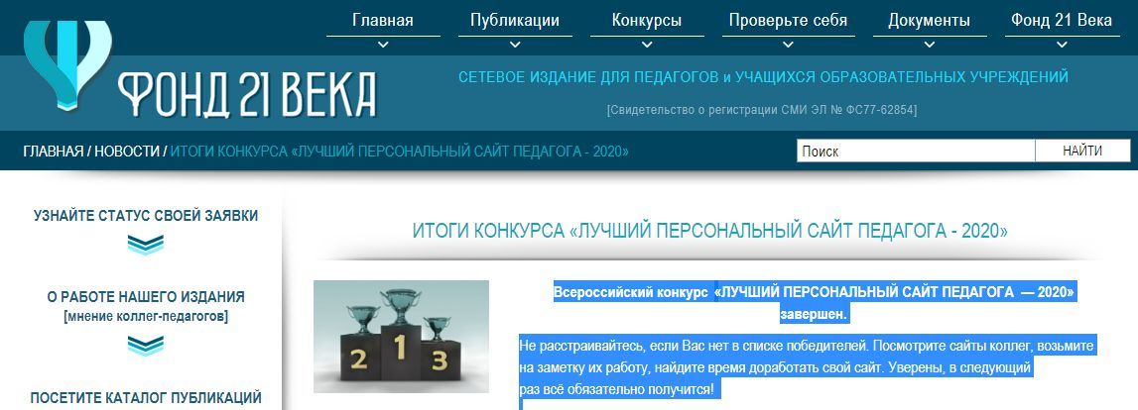
Ссылка на результат https://www.fond21veka.ru/news/218827/
Всероссийский конкурс «ЛУЧШИЙ ПЕРСОНАЛЬНЫЙ САЙТ ПЕДАГОГА — 2020» завершен.
Не расстраивайтесь, если Вас нет в списке победителей. Посмотрите сайты коллег, возьмите на заметку их работу, найдите время доработать свой сайт. Уверены, в следующий раз всё обязательно получится!
Основные минусы участников, которые не смогли получить максимальные баллы:
1. Зачастую должному восприятию сайта мешали рекламные заставки и крупные баннеры. Встречались и разного рода ошибки, не работающие ссылки и т.д. Желательно всегда следить за тем, всё ли в порядке на Вашем сайте;
2. Большое количество материалов, скачанных из интернета. Заимствованные материалы размещены с нарушением авторских или иных смежных прав (без указания ссылок на адреса, откуда взят материал). Максимальные баллы присуждались за наличие авторских материалов и хорошее наполнение (тексты, фоторепортажи, дипломы активной педагогической деятельности педагога / наличие событий из жизни образовательного учреждения);
Общие рекомендации: используйте свой сайт в общении с родителями, для обмена опытом с коллегами Вашего профиля; не стоит использовать множество разных шрифтов и слишком яркие цвета. Ваш сайт должен быть удобным для вас и для посетителей.
Всем победителям будут бесплатно изготовлены и высланы дипломы на эл. почту (в течение 10-ти дней, то есть до 10 сентября включительно). Редакция просит набраться терпения. Если в списке победителей Ваша фамилия выделена жирным шрифтом, значит Ваш документ готов и его можно скачать самостоятельно в разделе >Cтатус Заявки. Кроме того, мы вышлем его на адрес вашей электронной почты.
СПИСОК ПОБЕДИТЕЛЕЙ (в алфавитном порядке):
Абаева Елена Борисовна – диплом 3 степени
Абайдулина Оксана Владимировна – диплом 2 степени
Абдуллаева Оксана Саидовна – диплом 2 степени
Абдуллина Ильмира Радиковна – диплом 1 степени
Еременко Татьяна Николаевна – диплом 1 степени
Еремян Карине Германовна – диплом 1 степени
Ерина Едена Валерьевна – диплом 3 степени
Ерина Людмила Алексеевна – диплом 3 степени
Ермакова Оксана Владимировна – диплом 1 степени
Ермакова Светлана Николаевна – диплом 1 степени
Ермакова Юлия Александровна – диплом 1 степени
Ермолаева Ольга Николаевна – диплом 3 степени
Ермоленко Светлана Ивановна – диплом 1 степени
Ерофеева Лариса Владимировна – диплом 3 степени
Ершова Зоя Владимировна – диплом 3 степени
Овсянникова Наталья Анатольевна – диплом 3 степени
Овчинникова Галина Ивановна – диплом 2 степени
Оганесян Светлана Викторовна – диплом 3 степени
Оганян Кристина Гариковна – диплом 3 степени
Одегова Евгения Александровна – диплом 2 степени
Одякова Елена Викторовна – диплом 3 степени
Околелова Анастасия Сергеевна – диплом 3 степени
Окунцов Николай Борисович – диплом 2 степени
Окунцова Анна Лореновна – диплом 1 степени
Окшина Валентина Александровна – диплом 3 степени
Олейник Олеся Александровна – диплом 3 степени
Олексенко Ольга Викторовна – диплом 1 степени
Ольховецкая Евгения Михайловна – диплом 3 степени
Онищук Елена Маратовна – диплом 1 степени
Семенова Мария Михайловна – диплом 1 степени
Семёнова Ольга Геннадьевна — диплом 3 степени
С уважением, экспертная комиссия и редакция сетевого издания «Фонд Образовательной и Научной Деятельности 21 века».
Просмотров: 748
Дата публикации: 31.08.2020 г.

